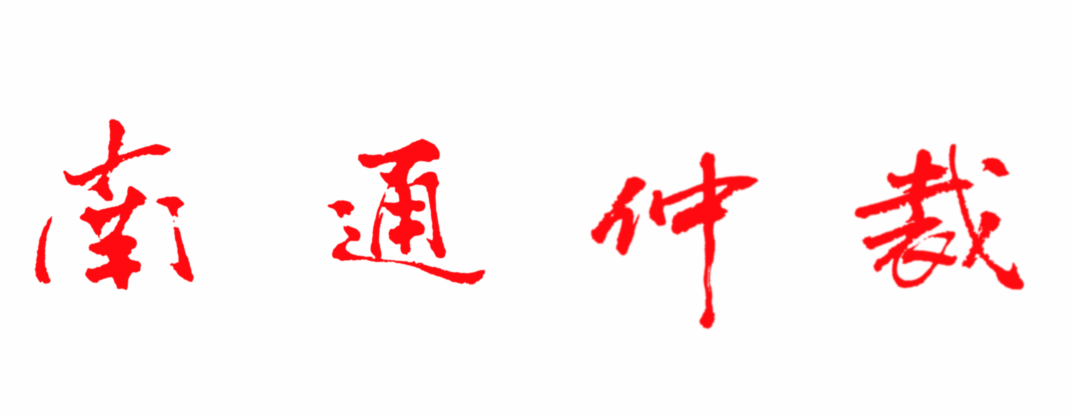南通仲裁委员会秘书处编 2013年12月（第六期）

仲裁调解织纽带 案内外争议同化解
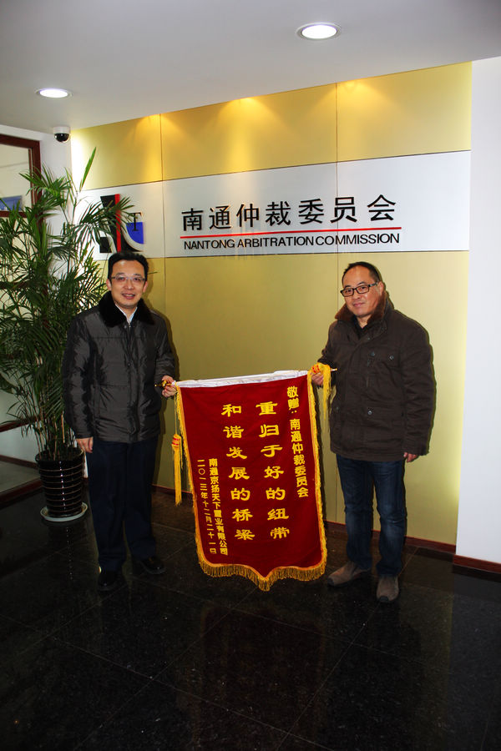

2013年12月30日上午，本市某房地产公司负责人和公司法律顾问来到本会，送来两面锦旗，称赞本会是“重归于好的纽带 和谐发展的桥梁”，对秘书处经办人员给予“高尚的职业道德 优良的职业素养”的评价。
2013年3月，本市两名自然人作为买受人与某房地产公司签订五份《商品房买卖合同》，购买五套商铺，后在合同履行中产生纠纷。2013年8月，买受人就其中两套商铺的交付、违约金等问题向本会申请仲裁，后某房地产公司亦
提出了反请求。本会依法就两案分别组成仲裁庭进行开庭审理。在案件审理过程中，仲裁庭成员与本会秘书处研究后认为，相关纠纷的处理结果会影响到买受人购买的五套商铺，如能一并解决对双方当事人均较为有益。在了解双方当事人有调解意向后，仲裁庭及秘书处经办人员多次召集双方当事人协商，而不是简单一裁了之。最终在各方的共同努力下，双方当事人达成调解协议。通过仲裁调解，本案所受理的两起案件，一案制作调解书、一案撤回，案外的其余三套商铺争议亦一并予以解决，真正实现了案结事了。
【特别提示】
★南通仲裁委员会微博、微信公众平台已开通，新浪微博地址：http://weibo.com/u/3842850212，微信公众平台二维码如下图，欢迎扫描并关注。
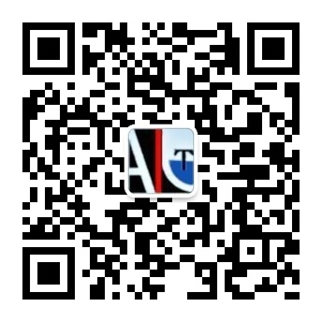

【仲裁小贴士】
通过仲裁方式解决经济纠纷，公正快捷、一裁终局，请在合同条款中明确：
■本合同在履行过程中如发生争议，双方协商解决；协商不成的，提交南通仲裁委员会仲裁解决。

南通仲裁委员会地址：江苏省南通市桃坞路89号莘园大厦6楼
网址：www.ntac.org.cn 邮箱：ntac@ntac.org.cn
联系电话：0513-85513336、85321216 传真：0513-85527160

